Содержание

Назначение параметризации  Параметризация функциями  Параметризация дизайн – переменными  Примеры параметризации частей механизмов.  Параметризация многозвенного механизма.  Приложение | 4  5  8  14  19  27
Назначение параметризации

Параметризация многозвенного механизма заключается в определении положения и ориентации его звеньев как функций от угла наклона базового кривошипа . Параметризация модели позволяет избежать множества действий по изменению положения отдельных ее частей при изменении положения и (или) ориентации одного элемента. Правильно параметризованная модель при изменении угла меняет свое положение так, что точки, лежащие на фундаменте, остаются неподвижными и длина звеньев не изменяется.
Для примера рассмотрим следующую конструкцию (рис. 1).
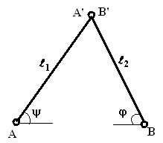
Рис. 1.
Пусть имеется конструкция, состоящая из 2х стержней, соединенных в верхней точке. По условию точки А и В могут менять свое расположение и при этом концы звеньев А' и В' должны оставаться соединенными. Для не параметризованной модели при изменении положения точки А и (или) В необходимо будет заново определить координаты точек А' и В' при условии сохранении длин отрезков, а так же изменить углы наклона звеньев, так что бы они соединились. Это достигается согласованным решением следующих уравнений
$\sqrt{{\left(X_{A'}−X_{A}\right)}^{2}+{\left(Y_{A'}−Y_{A}\right)}^{2}}=ℓ_{1}$;$\sqrt{{\left(X_{B'}−X_{B}\right)}^{2}+{\left(Y_{B'}−Y_{B}\right)}^{2}}=ℓ_{2}$; $X_{A'}=X_{B'}$;$Y_{A'}−Y_{B'}$. (1)
В параметризованную модель уже заложены соотношения (1) и при изменении координат точек А и В положение точек А' и В' вычисляется автоматически.
При параметризации модели используются специальные средства: параметризирующие функции и дизайн – переменные.

Параметризация функциями
Параметризация функциями представляет собой замену статичных характеристик объекта, которые определяются числами или дизайн-переменными, выражениями переменного результата, зависящими, например от координат других объектов или других параметров модели. Для использования функций параметризации необходимо в строке характеристики объекта, которую нужно параметризовать, нажать правую кнопку мыши и выбрать пункты Parametrize – Expression Builder. Раскроется окно конструктора функций (рис. 2)
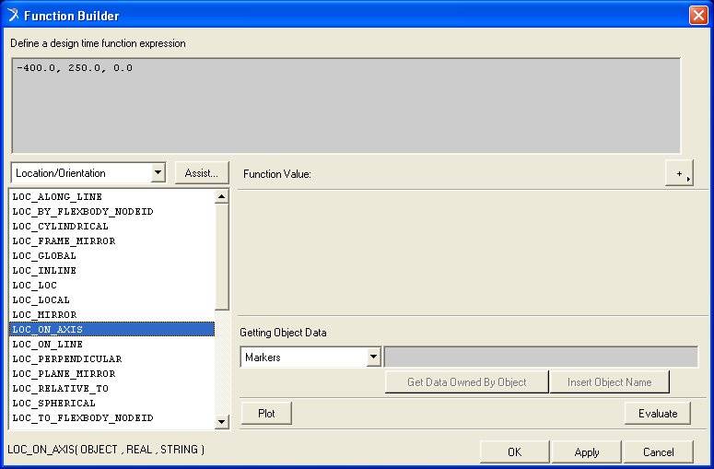
Рис. 2
В этом окне необходимо указать следующие параметры:
- группу функций, на рис. 2 выбрана группа, отвечающая за параметризацию положения и ориентации объектов (Location/Orientation).
- функцию из группы, на рис. 2 выбрана функция LOC_ON_AXIS. Полный вид выбранной функции отображается в нижней части окна. При двойном щелчке левой кнопки мыши на выбранной функции, строка с ее названием и обобщенными аргументами появляется в окне редактирования.
- аргументы функции. Их можно записать вручную или указать с помощью контекстного меню в строке Getting Object Data. В последнем случае нужно предварительно определить тип нужных объектов (на рисунке этот тип определен как Markers). Аргументы функции указываются последовательно и могут быть вставлены в тело функции с помощью кнопки Insert Object Data.
После того как функция задана необходимо нажать кнопку Ok для вставки функции в строку параметризуемой характеристики. Для некоторых функций доступна кнопка Assist, которая выводит дополнительное окно задания аргументов функции с их описанием. Если возможно, значение функции можно вычислить с помощью кнопки Evaluate или построить ее график с помощью кнопки Plot.
Функции из группы Location/Orientation отвечают за параметризацию положения и ориентации одних маркеров положением и ориентацией других маркеров. Маркер, к которому применяется функция параметризации называется параметризуемым. Маркеры, используемые в качестве аргументов в теле функции называются параметризующими.
- Функция LOC_ALONG_LINE(Object1, Object2, Rreal) располагает параметризуемый маркер на линии между маркерами Object1 и ObjectT2, на расстоянии REAL от маркера Object1.
- Функция LOC_ON_AXIS(Object, REAL, String) располагает параметризуемый маркер вдоль оси String маркера Object на расстоянии REAL от него. Параметр STRING может принимать значения “x”, “y” или “z”.
- Функция LOC_RELATIVE_TO({ARRAY}, Object) располагает параметризуемый объект на расстоянии заданном смещениями вдоль координатных осей, связанных с маркером Object. Эти значения указываются вместо слова ARRAY через запятую.
- Функция LOC_ON_LINE({{array1},{array2}}, s) – располагает маркер на линии проходящей через точки, координаты которых указаны в массивах array1 и array2, на расстоянии s от первой точки. Причем расстояние s отсчитывается от первой точки в сторону второй точки.
- Функция ORI_RELATIVE_TO({ARRAY}, Object) ориентирует параметризуемый маркер с помощью относительных углов поворота, указанных в массиве ARRAY вокруг осей X,Y,Z маркера Object. Углы при этом указываются через запятую.
- Функция ORI_ALONG_AXIS(Object1, Object2, String) ориентирует ось параметризуемого маркера, указанную в строке String вдоль линии между маркерами Object1 и Object2. Ориентация остальных осей параметризуемого маркера в этом случае произвольная.
- Функция ORI_ALLIGN_AXIS(Object, String) ориентирует параметризуемый маркер в соответствии с выражением String которое имеет вид “a+b” или “a-b” где a – x, y или z – название оси маркера OBJECT, b - название одной из осей параметризуемого маркера. Знак «+» означает, что оси одинаково направлены, а знак «-» – противонаправлены. Например выражение “x+z” означает, что ось Z параметризуемого маркера направлена вдоль оси X параметризующего маркера.
Функции из группы Modelling позволяют получать смещения между объектами модели.
- Функция DX(object1, object2, object3) возвращает проекцию расстояния между маркерами object1 и object2 на ось Х маркера object3. Если третий параметр функции не указан, то вместо него используется глобальная система координат.
- Функции DY(object1, object2, object12) и DZ(object1, object2, object3) аналогичны функции DX, но возвращают расстояние между маркерами вдоль осей Y и Z соответственно.
- Функция DM(object1, object2) возвращает абсолютное расстояние между маркерами object1 и object2 соответственно.
- Функция AX(object1, object2) возвращает угол поворота осей Z,Y маркера object1 вокруг оси Х маркера object2. При этом оси Х обеих маркеров должны быть параллельны.
- Функции AY(object1, object2, object12) и AZ(object1, object2, object3) аналогичны функции AX, но возвращают углы поворота вокруг осей Y и Z соответственно.

Параметризация дизайн – переменными.
Дизайн – переменные могут использоваться в место чисел в характеристиках объектов. Как в процессе создания геометрии модели, так и во время симуляции значения дизайн – переменных может меняться, вызывая изменение связанных с ними характеристик. В рассмотренном выше примере можно создать дизайн – переменную Y1, которую подставить в место координаты Y для каждого маркера. При изменении дизайн – переменной координаты Y маркеров, а, следовательно, и положение звеньев, будут меняться одинаково. Для создания дизайн – переменной необходимо в верхнем меню выполнить команды Build – Design Variables – New.
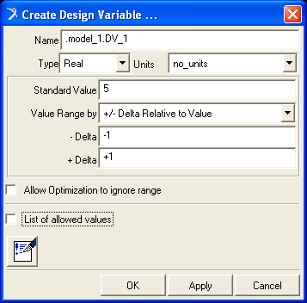
Рис. 3.

Появится окно изображенное на рис. 3. Значения пунктов этого окна следующие:
- Name – название дизайн – переменной по умолчанию принимается DV_1, DV_2 и т.д.
- Type – тип переменной может быть действительным (Real), целым (Integer), строковым (String) и объектным (Object).
- Начальное или стандартное значени переменной. Оно обозначается как Standard Value для числовых типов, Object Value для объектного типа и String Value для строкового. Числового типа это некоторое число, для строкового типа это произвольная строка символов, а для объектного типа – название объекта модели: маркера, части, материала и т.д.
- Для переменной действительного типа можно задать размерность переменной с помощью меню Units.
- Для переменных числовых типов также необходимо задать границы изменения значения переменной (+Delta и –Delta). Эти границы изменения задаются тремя возможными способами: относительными смещениями (Delta relative to Value), процентными смещениями (Percent Relative to Value) и абсолютными значениями минимальной и максимальной границ области изменения переменной (Absolute Min and Max Values).

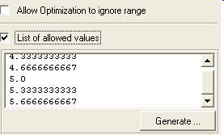
Рис. 4.
- Снятие или установка флажка Allow Optimization to ignore range запрещает или разрешает переменной принимать значения, выходящие за установленные границы во время процесса оптимизации.
- Для переменных действительного типа можно задать список допустимых значений, установив флажок List of allowed values (рис. 4). В этом случае дизайн – переменная будет изменяться дискретно, принимая только определенные значения. При установке флажка в окне появляется дополнительная область, где можно задать список значений переменной вручную, либо воспользоваться встроенным генератором чисел, нажав кнопку Generate. Эта кнопка раскрывает меню настройки генерации чисел (рис. 5). Способов генерации всего два:
- Min, Std, Max – этот способ дает три целых числа, которые расположены на границах и в центре диапазона изменения переменной.
- Equally spaced – способ дает список чисел, равномерно распределенных в диапазоне изменения дизайн – переменной.
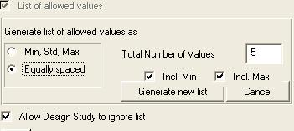
Рис. 5
Количество этих чисел определяется значением параметра Total Number of Values, причем как видно из рис. 5, граничные значения диапазона могут как включаться, так и не включаться в этот список.
- Флажок Allow Design Study to ignore list определяет, возможно ли на этапе оптимизации модели игнорировать список заданных значений дизайн – переменной.
После создания переменной ее параметры можно просмотреть и изменить, выбрав пункты верхнего меню Build – Design Variables – Modify, и появившемся списке указав название переменной.
При геометрической параметризации дизайн - переменные используются в строках Location и Orientation определяющих маркеров геометрических объектов. Для внесения названия переменной в строку характеристик необходимо в строке соответствующей характеристики нажать правую кнопку мыши и в появившемся контекстном меню выбрать команду Reference Design Variable (рис.6). Затем в раскрывшемся окне DataBase Navigator выбрать название необходимой переменной. При этом нужно учитывать, что название переменной заменит собой все три числа в строке ориентации или положения, поэтому пропавшие числа необходимо будет дописать вручную (рис.7). Другим способом внесения переменной в строку характеристик объекта является использование конструктора выражений. Его использование позволяет вносить название переменной без удаления всех чисел в строке ориентации или положения. Для вызова конструктора выражений необходимо после вызова контекстного меню (рис. 6) выбрать пункт Expression Builder. Затем в нижней части окна конструктора в меню Getting Object Data выбрать пункт Design Variables (рис. 8), в строке редактирования вызвать контекстное меню, в котором выбрать пункты Variable – Guesses. После этого в списке перемененных выбрать нужную (рис. 9) и нажать кнопку Insert Object Name (рис. 10). Название переменной появится в строке редактирования без удаления других параметров.
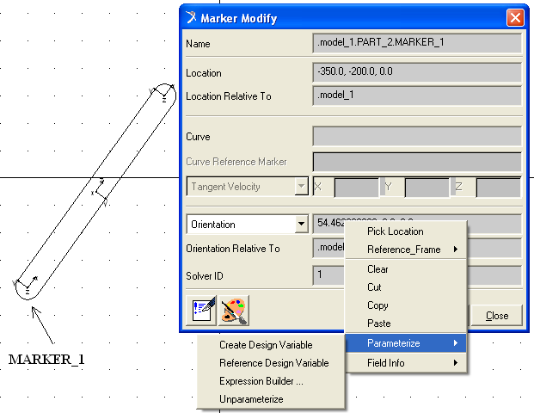
Рис. 6.

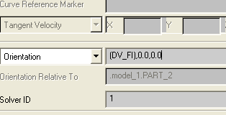
Рис. 7
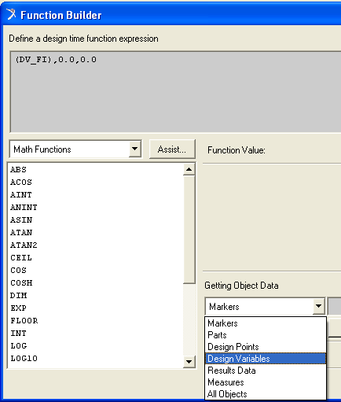
Рис. 8.
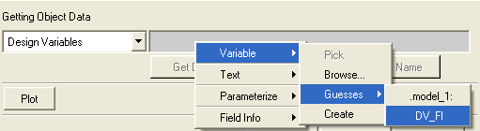
Рис. 9
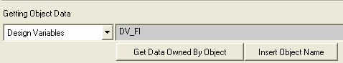
Рис. 10.

Примеры параметризации частей механизмов.

Все механизмы, представленные в лабораторной работе состоят из набора стандартных конструкций параметризация который рассмотрена на следующих примерах.
Пример 1. Угол.
Углом будем называть два звена, соединенных в одной точке см. рис. 1. Длины звеньев $ℓ_{1}$и $ℓ_{2}$. Каждое звено имеет два маркера: m1, m2, m3, m4 (рис.11). Маркеры m1 и m3 должны быть свободными по положению.
В данном случае звенья должны быть созданы таким способом, что бы нижние маркеры были отмечены первыми, а верхние - вторыми.
Каждый маркер имеет 2 параметра: положение и ориентацию и таким образом получается 8 параметров конструкции. С учетом свободы положения маркеров m1 и m3 остается 6 параметров. Положения маркеров m2 и m4 должно быть таким, что бы длины звеньев при любых положения маркеров m1 и m3 оставались неизменными и равными $ℓ_{1}$и $ℓ_{2}$ соответственно. Это достигается использованием следующих функций
Строка Location маркера m2: LOC_RELATVE_TO({$ℓ_{1}$$,0,0$}, m1);
Строка Location маркера m3: LOC_RELATVE_TO({$ℓ_{2}$$,0,0$}, m1).
Аналогичным образом может использоваться функция LOC_ON_AXIS. Данная параметризация положения, кроме постоянства длины звена дает еще одно полезное свойство. При поворотах маркера m1 звено будет поворачиваться вслед за маркером, поскольку марке m2 всегда будет лежать на оси Х Маркера m1. Это свойство верно и для второго звена.
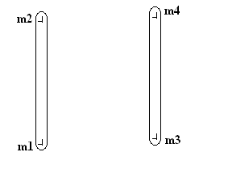
рис. 11
Второй шаг в процессе параметризации заключается в том, что бы ось Х маркера m1(а, следовательно, и все левое звено) направить на маркер m4 и, аналогично ось Х маркера m3 направить на маркер m2 (рис. 12). То есть ось Х маркера m1 нужно ориентировать вдоль линии, проходящей через точки размещения маркеров m1 и m4(рис. 12).
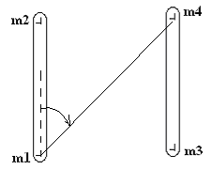
Рис. 12.
Это достигается заданием в строке Orientation маркера m1 следующей функции:
ORI_ALONG_AXIS(m1, m4,”x”).
Аналогично в строке Orientation маркера m3 необходимо указать
ORI_ALONG_AXIS(m3, m2,”x”).
Полный список функций, используемых для решения данной задачи, приведен в таблице 1.
Таблица 1
m1 Location | -
m1 Orientation | ORI_ALONG_AXIS(m1, m4,”x”)
m2 Location | LOC_RELATVE_TO({$ℓ_{1}$$,0,0$}, m1)
m2 Orientation | -
m3 Location | -
m3 Orientation | ORI_ALONG_AXIS(m3, m2,”x”)
m4 Location | LOC_RELATVE_TO({$ℓ_{2}$$,0,0$}, m3)
m4 Orientation | -

При параметризации этой конструкции необходимо помнить, что существует два положения механизма удовлетворяющих исходным условиям. Поэтому изначально звенья необходимо создавать так, что бы они были как можно ближе к необходимой конфигурации.

Пример 2. Кривошипно-ползунный механизм (рис. 13) у которого заданы длины звеньев $ℓ_{1}$, $ℓ_{2}$ и эксцентриситет $ε$
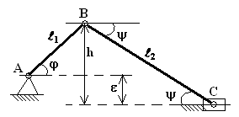
Рис. 13.
Пусть звено АВ характеризуется маркерами m1 и m2, а звено ВС – маркерами m3 и m4. Конструкцию необходимо создать таким образом, что бы маркер m1 располагался в точке А, маркеры m2, m3 находились в точке В, а маркер m4 располагался в точке С.
При параметризации указанного механизма требуется, что бы при любом углу $ϕ$ точка С всегда оставалась на одинаковой высоте, то есть, что бы величина $ε$ была постоянной. Это достигается определением и заданием в модели угла $ψ$ как некоторой функции угла $ϕ$.
На первом шаге параметризации необходимо обеспечить постоянную длину звеньев. Для этого в строке Location маркеров m2 и m4 необходимо записать следующие функции:
Для маркера m2: LOC_RELATIVE_TO({$ℓ_{1}$,0,0}, m1).
Для маркера m4: LOC_RELATIVE_TO({$ℓ_{2}$,0,0}, m3).
На втором шаге необходимо ориентировать звено АВ под углом $ϕ$ к горизонтали. Для этого необходимо создать дизайн переменную DV_FI со значением, указанным в исходных данных к работе и в строке Orientation маркера m1 записать (DV_FI),0,0.
Далее необходимо обеспечить совпадение положения маркеров m2 и m3. Для этого в строке Location маркера m3 необходимо записать
LOC_RELATIVE_TO({0,0,0}, m2).
Четвертый шаг параметризации – определение и задание такого угла $ψ$, который обеспечивает постоянную высоту точки С. Значение этого угла можно определить из следующего условия (см. рис. 13)
$h=ℓ_{1}\text{sin}ϕ+ε=ℓ_{2}\text{sin}ψ$. (2)
Откуда
$ψ=\text{arcsin}\left(\frac{ℓ_{1}\text{sin}ϕ+ε}{ℓ_{2}}\right)$. (3)
Если кривошип АВ является базовым в модели, то вместо угла $ϕ$ можно использовать название переменной DV_FI. Если же угол наклона отрезка АВ заранее неизвестен, то необходимо в точке А создать маркер m5, расположенный на фундаменте и в место $ϕ$ использовать функцию AZ(m1,m5). При этом оси маркера m5 должны совпадать с осями глобальной системы координат.
Таким образом, для задания угла наклона шатуна необходимо создать дизайн-переменную DV_PSI в строке значения которой записать выражение (3). После этого в строке Orientation маркера m3 нужно записать (-DV_PSI),0,0. Знак «-» связан с тем, что положительное значение угла поворота соответствует вращению против часовой стрелки, а в рассматриваемом примере угол наклона шатуна отсчитывается по часовой стрелке от горизонтали.
Возможен случай, когда ось движения ползуна наклонена под некоторым углом к горизонтали (рис. 14).
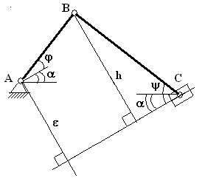
Рис. 14.
Тогда величины h и$ε$определяются по нормали от направления движения ползуна, а выражении (3) угол $ϕ$ необходимо заменить на $ϕ+α$, а $ψ$ на $ψ−α$. После чего выразить $ψ$.
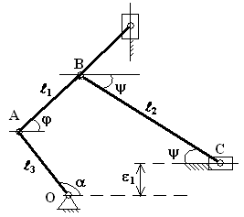
Рис.15
В более общем случае тока А может быть подвижной, например, она может располагаться на шатуне другого кривошипно-шатунного механизма. Тогда соотношение (2) принимает вид см. рис. 15.
$ℓ_{3}\text{sin}α+ℓ_{1}\text{sin}ϕ−ℓ_{2}\text{sin}ψ=ε_{1}$, (4)
То есть сумма вертикальных проекций всех звеньев механизма должна быть равна вертикальному расстоянию между крайними точками. При этом в (4) расстояние $ℓ_{1}$, как и раньше, обозначает длину отрезка АВ. Углы $α$ и $ϕ$ могут быть получены с помощью функции AZ и, следовательно, угол $ψ$ определится однозначно.

Пример 3. Трехзвенник (рис. 16).
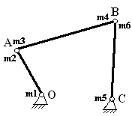
Рис. 16.
Пусть положение звена ОА характеризуется маркерами m1,m2, положение звена АВ – маркерами m3,m4, положение звена ВС – маркерами m5, m6. Необходимо отметить, что маркеры звеньев ОА и ВС с наименьшими номерами должны лежать на свободных концах звеньев. В данном примере считается, что ориентация звена ОА известна, то есть оно является базовым. Если базовым является звено ВС, то маркеры m3 и m4 меняются местами.
На первом шаге параметризации необходимо обеспечить постоянство длин звеньев.
Строка Location для маркера m2: LOC_RELATIVE_TO({$ℓ_{1}$,0,0},m1),
строка Location для маркера m4: LOC_RELATIVE_TO({$ℓ_{2}$,0,0},m3),
строка Location для маркера m6: LOC_RELATIVE_TO({$ℓ_{3}$,0,0},m5),
где $ℓ_{1}$,$ℓ_{2}$,$ℓ_{3}$ - длины звеньев ОА, АВ, ВС соответственно.
На втором шаге звено АВ прикрепляется к звену ОА в точке А. В строку Location маркера m3 необходимо вставить функцию LOC_RELATIVE_TO({0,0,0},m2).
На третьем шаге звенья АВ и ВС соединяются в точке В так же как в примере 1.
Строка Orientation для маркера m3: ORI_ALONG_AXIS(m3, m6,”x”),
Строка Orientation для маркера m5: ORI_ALONG_AXIS(m5, m4,”x”).
Теперь при любом повороте звена ОА на некоторый угол вся конструкция будет двигаться согласованно.
В общем случае возможна конструкция с бόльшим количеством звеньев, при условии, что крайние точки граничных звеньев должны быть неподвижны (рис.17).
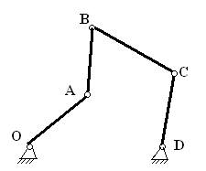
Рис. 17.
Алгоритм действий при параметризации такой конструкции аналогичен параметризации трехзвенника. В данном случае после обеспечения постоянства длин звеньев необходимо звено АВ прикрепить к звену ОА в точке А, звено ВС прикрепить к звену АВ в точке В и звенья ВС и DC соединить в точке С, как указано в примере 1.

Пример 4. Коромысло (рис18.).
Требуется параметризировать отрезок ВСD так, что бы при перемещении механизма центральная точка С оставалась неподвижна и длины отрезков ВС и CD были постоянны.
Несмотря на то что на рисунке коромысло BD изображено как единый отрезок, его нужно создать как два отдельных звена СВ и CD так, что бы маркеры с наименьшими номерами находились в точке С.

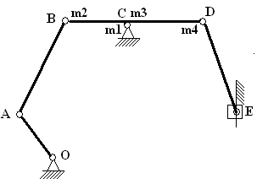
Рис. 18.
Левая часть ОАВС механизма, изображенного на рис. Представляет собой трехзвенник, параметризация которого рассмотрена в предыдущем примере. Следовательно, ориентация звена ВС уже задана и определяется положением трехзвенника. Для корректной работы коромысла необходимо, что бы угол между звеньями ВС и CD все время был равен 180⁰. Это достигается использованием в строке Orientation маркера m3 следующей функции
ORI_RELATIVE_TO({180,0,0},m1).
Для того, что бы звено BD всегда оставалось единым целым маркер m3 нужно расположить в той же точке, что и маркер m1. Для этого в строке Location маркера m3 необходимо записать функцию LOC_RELATIVE_TO({0,0,0},m1).
Правая часть конструкции представляет собой кривошипно-ползунный механизм, параметризация которого рассматривалась во втором примере.
Таким образом, при повороте кривошипа ОА точка закрепления коромысла (m1) будет оставаться неподвижной, а само коромысло будет поворачиваться из-за перемещения точки В.

Параметризация многозвенного механизма.

В качестве примера рассмотрим порядок параметризации механизма, изображенного на рис. 19. Положение механизма определяется углом наклона $ϕ$ кривошипа ОА, отсчитываемого от горизонтали.
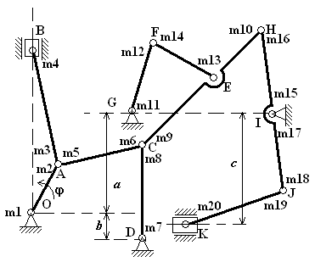
Рис. 19
Данный механизм состоит из следующих частей:
- звенья ОА и АВ образуют кривошипно-ползунный механизм,
- звенья ОА, АС и DC образуют трехзвенник с базовым звеном ОА,
- звенья EF и GF образуют угол,
- звенья DC, CH и IH образуют трехзвенник с базовым звеном DC,
- звенья IH и IJ образуют коромысло,
- звенья IJ и JK образуют кривошипно-ползунный механизм.
При параметризации в свойствах маркеров необходимо использовать следующие функции:
- Параметризация звеньев ОА и АВ: для обеспечения постоянства длин в строке Location необходимо записать
для маркера m2: LOC_RELATIVE_TO({$ℓ_{\text{OA}}$,0,0},m1),
для маркера m4: LOC_RELATIVE_TO({$ℓ_{\text{AB}}$,0,0},m3).
Для обеспечения правильного угла наклона звена OA создать дизайн-переменную DV_FI и в строке Orientation маркера m1 записать (DV_FI),0,0. Для обеспечения правильного угла наклона звена АВ необходимо создать дизайн-переменную DV_PSI, значение которой будет вычисляться с учетом того, что ползун механизма движется вдоль вертикальной прямой. Согласно (2) можно записать
$ℓ_{\text{OA}}\text{sin}ϕ'=ℓ_{\text{AB}}\text{sin}ψ'$. (5)
Здесь углы $ϕ'$ и $ψ'$ имеют тот же смысл, что и углы $ϕ$ и $ψ$ в (1), то есть углы между звеньями механизма и прямой, по которой движется ползун. Однако в ADAMS используются истинные углы наклона, отсчитываемые от положительного направления оси Х. Следовательно для данного механизма будем иметь $ψ'=ψ−{\text{90}}^{0}$; $ϕ'={\text{90}}^{0}−ϕ$ см. рис. 20.
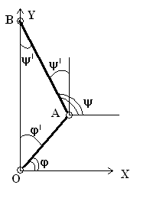
Рис. 20.
Подставляя выражение для $ϕ'$ и $ψ'$ в (2) получаем
$ℓ_{\text{OA}}\text{sin}({\text{90}}^{0}−ϕ)=ℓ_{\text{AB}}\text{sin}(ψ−{\text{90}}^{0})$,
или
$ℓ_{\text{OA}}\text{cos}(ϕ)=ℓ_{\text{AB}}\text{sin}(ψ−{\text{90}}^{0})$.
Выражая отсюда угол $ψ$получаем, что значение дизайн - переменной DV_PSI будет следующим:
${\text{DV}}_{\text{PSI}}=\text{90}+\text{arcsin}\left(\frac{ℓ_{\text{OA}}}{ℓ_{\text{AB}}}\text{cos}({\text{DV}}_{\text{FI}})\right)$.
После того, как переменная DV_PSI будет создана, ее название необходимо записать в строке ORIENTATION маркера m3: (DV_PSI),0,0.
После этого необходимо, изменяя значение переменной DV_FI убедиться, что механизм работает правильно.
- Параметризация трехзвенника ОАСD. В трехзвеннике ОАСD звено ОА уже параметризировано, поэтому необходимо параметризировать оставшиеся звенья с учетом того, что они образуют конструкцию «угол». Для этого необходимо использовать функции параметризации согласно таблице 2.
Таблица 2
Маркер | Параметр | Функция
m5 | Location | LOC_RELATIVE_TO({0,0,0}, m2)
m5 | Orientation | ORI_ALONG_AXIS(m5, m8,”x”)
m6 | Location | LOC_RELATIVE_TO({$ℓ_{\text{AC}}$,0,0}, m5)
m7 | Orientation | ORI_ALONG_AXIS(m7, m6,”x”).
m8 | Location | LOC_RELATIVE_TO({$ℓ_{\text{DC}}$,0,0}, m7)

- Параметризация угла EFG происходит следующим образом. Звено EF создается от точки E к точке F, а не наоборот. При этом положение маркера 13 может быть произвольным. Звено GF создается от точки G к точке F. При этом положение маркера m11 должно соответствовать исходным данным задачи. Используемые функции параметризации приведены в таблице 3.
Таблица 3.
Маркер | Параметр | Функция
m13 | Location | LOC_ALONG_AXIS(m9, m10,$ℓ_{\text{CE}}$)
m13 | Orientation | ORI_ALONG_AXIS(m13, m12,”x”)
m14 | Location | LOC_RELATIVE_TO({$ℓ_{\text{EF}}$,0,0}, m13)
m11 | Orientation | ORI_ALONG_AXIS(m11, m14,”x”).
m12 | Location | LOC_RELATIVE_TO({$ℓ_{\text{GF}}$,0,0}, m12)

- Параметризация трехзвенника СDHI происходит аналогично параметризации трехзвенника ОАСD. При этом звено HJ разбивается на два звена IH и IJ. Используемые функции параметризации показаны в таблице 4.
Таблица 4.
Маркер | Параметр | Функция
m9 | Location | LOC_RELATIVE_TO({0,0,0}, m8)
m9 | Orientation | ORI_ALONG_AXIS(m9, m15,”x”)
m10 | Location | LOC_RELATIVE_TO({$ℓ_{\text{CH}}$,0,0}, m9)
m15 | Orientation | ORI_ALONG_AXIS(m16, m10,”x”).
m16 | Location | LOC_RELATIVE_TO({$ℓ_{\text{IH}}$,0,0}, m7)

- Параметризация коромысла HJ. В коромысле HJ звено IH уже параметризировано, поэтому необходимо использовать функции параметризации только для маркеров звена IH согласно таблицы 5.
Таблица 5.
Маркер | Параметр | Функция
m17 | Location | LOC_RELATIVE_TO({0,0,0}, m15)
m17 | Orientation | ORI_RELATIVE_TO({180,0,0}, m15)
m18 | Location | LOC_RELATIVE_TO({$ℓ_{\text{IJ}}$,0,0}, m17)

- Параметризация кривошипно-ползунного механизма, образованного звеньями IJ и JK. Данный кривошипно-ползунный механизм имеет ненулевой эксцентриситет $c$. Углы $ϕ'$ и $ψ'$ показаны на рис. 21.
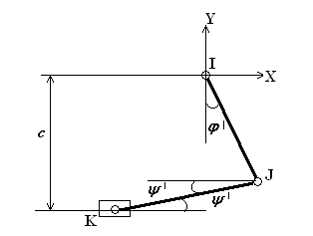
Рис. 21.

Поскольку угол наклона звена IJ заранее неизвестен, для его определения нужно использовать функцию AZ. Для этого необходимо добавить к фундаменту маркер m_gr в точке I и ориентировать его таким образом, что бы его ось Х была направлена вниз. Теперь угол $ϕ'$ будет вычисляться как
$ϕ'=\text{PSI}(m\text{17},m_{\text{gr}})$, (4)
его можно использовать для вычисления угла $ψ$. Для непосредственного использования угла $ϕ'$ необходимо создать дизайн – переменную DV_1, в строке выражения которой записать функцию PSI из (4).
Выражение для истинного угла наклона звена JK будет иметь вид
$ψ=\text{180}+ψ'$.
Выражая $ψ'$ и подставляя его в (1) с учетом эксцентриситета получаем
$ℓ_{\text{IJ}}\text{cos}(ϕ')+ℓ_{\text{JK}}\text{sin}(ψ−\text{180})=c$,
откуда
$ψ=\text{arcsin}\left(\frac{c−ℓ_{\text{IJ}}\text{sin}(ϕ)}{ℓ_{\text{JK}}}\right)+\text{180}$ (6)
Для использования угла $ψ$ в ADAMS необходимо создать дизайн –переменную DV_PSI1, в строке выражения которой необходимо записать правую часть (6). После этого переменную DV_PSI1 необходимо вставить в строку Orientation маркера m19.
Таким образом, механизм будет полностью параметризирован углом поворота базового кривошипа. В приложении приведен полный листинг пакетного файла с данной моделью.

Приложение

!
!-------------------------- Default Units for Model ------------------------!
!
!
defaults units &
length = mm &
angle = deg &
force = newton &
mass = kg &
time = sec
!
defaults units &
coordinate_system_type = cartesian &
orientation_type = body313
!
!------------------------ Default Attributes for Model --------------------!
!
!
defaults attributes &
inheritance = bottom_up &
icon_visibility = on &
grid_visibility = off &
size_of_icons = 25.0 &
spacing_for_grid = 1000.0
!
!------------------------------ Adams/View Model ---------------------------!
!
!
model create &
model_name = model_1
!
view erase
!
!--------------------------------- Materials -------------------------------!
!
!
material create &
material_name = .model_1.steel &
youngs_modulus = 2.07E+005 &
poissons_ratio = 0.29 &
density = 7.801E-006
!
!-------------------------------- Rigid Parts ------------------------------!
!
! Create parts and their dependent markers and graphics
!
!----------------------------------- ground --------------------------------!
!
!
! ****** Ground Part ******
!
defaults model &
part_name = ground
!
defaults coordinate_system &
default_coordinate_system = .model_1.ground
!
! ****** Markers for current part ******
!
marker create &
marker_name = .model_1.ground.MARKER_21 &
adams_id = 21 &
location = 600.0, 400.0, 0.0 &
orientation = 270.0d, 0.0d, 0.0d
!
part create rigid_body mass_properties &
part_name = .model_1.ground &
material_type = .model_1.steel
!
part attributes &
part_name = .model_1.ground &
name_visibility = off
!
!----------------------------------- PART_2 --------------------------------!
!
!
defaults coordinate_system &
default_coordinate_system = .model_1.ground
!
part create rigid_body name_and_position &
part_name = .model_1.PART_2 &
adams_id = 2 &
location = 0.0, 0.0, 0.0 &
orientation = 0.0d, 0.0d, 0.0d
!
defaults coordinate_system &
default_coordinate_system = .model_1.PART_2
!
! ****** Markers for current part ******
!
marker create &
marker_name = .model_1.PART_2.MARKER_1 &
adams_id = 1 &
location = 0.0, 0.0, 0.0 &
orientation = 60.0d, 0.0d, 0.0d
!
marker create &
marker_name = .model_1.PART_2.MARKER_2 &
adams_id = 2 &
location = 100.0, 173.2050807569, 0.0 &
orientation = 135.0d, 0.0d, 0.0d
!
marker create &
marker_name = .model_1.PART_2.cm &
location = 50.0, 86.6025403784, 0.0 &
orientation = 330.0d, 90.0000000229d, 359.9999765869d
!
part create rigid_body mass_properties &
part_name = .model_1.PART_2 &
material_type = .model_1.steel
!
! ****** Graphics for current part ******
!
geometry create shape link &
link_name = .model_1.PART_2.LINK_1 &
i_marker = .model_1.PART_2.MARKER_1 &
j_marker = .model_1.PART_2.MARKER_2 &
width = 10.0 &
depth = 10.0
!
part attributes &
part_name = .model_1.PART_2 &
color = MAIZE &
name_visibility = off
!
!----------------------------------- PART_3 --------------------------------!
!
!
defaults coordinate_system &
default_coordinate_system = .model_1.ground
!
part create rigid_body name_and_position &
part_name = .model_1.PART_3 &
adams_id = 3 &
location = 0.0, 0.0, 0.0 &
orientation = 0.0d, 0.0d, 0.0d
!
defaults coordinate_system &
default_coordinate_system = .model_1.PART_3
!
! ****** Markers for current part ******
!
marker create &
marker_name = .model_1.PART_3.MARKER_3 &
adams_id = 3 &
location = 100.0, 173.2050807569, 0.0 &
orientation = 105.0d, 0.0d, 0.0d
!
marker create &
marker_name = .model_1.PART_3.MARKER_4 &
adams_id = 4 &
location = -3.527618041, 559.5754112725, 0.0 &
orientation = 69.1187903196d, 0.0d, 0.0d
!
marker create &
marker_name = .model_1.PART_3.cm &
location = 48.2361909795, 366.3902460147, 0.0 &
orientation = 15.0d, 90.0000000266d, 359.9998700542d
!
part create rigid_body mass_properties &
part_name = .model_1.PART_3 &
material_type = .model_1.steel
!
! ****** Graphics for current part ******
!
geometry create shape link &
link_name = .model_1.PART_3.LINK_2 &
i_marker = .model_1.PART_3.MARKER_3 &
j_marker = .model_1.PART_3.MARKER_4 &
width = 10.0 &
depth = 10.0
!
part attributes &
part_name = .model_1.PART_3 &
color = CYAN &
name_visibility = off
!
!----------------------------------- PART_4 ---------------------------------!
!
!
defaults coordinate_system &
default_coordinate_system = .model_1.ground
!
part create rigid_body name_and_position &
part_name = .model_1.PART_4 &
adams_id = 4 &
location = 0.0, 0.0, 0.0 &
orientation = 0.0d, 0.0d, 0.0d
!
defaults coordinate_system &
default_coordinate_system = .model_1.PART_4
!
! ****** Markers for current part ******
!
marker create &
marker_name = .model_1.PART_4.MARKER_7 &
adams_id = 5 &
location = 200.0, -150.0, 0.0 &
orientation = 77.2198348731d, 0.0d, 0.0d
!
marker create &
marker_name = .model_1.PART_4.MARKER_8 &
adams_id = 6 &
location = 288.4843613603, 240.0903969526, 0.0 &
orientation = 90.0d, 0.0d, 0.0d
!
marker create &
marker_name = .model_1.PART_4.cm &
location = 244.2421806801, 45.0451984763, 0.0 &
orientation = 347.2198348731d, 90.0000000214d, 359.9999036234d
!
part create rigid_body mass_properties &
part_name = .model_1.PART_4 &
material_type = .model_1.steel
!
! ****** Graphics for current part ******
!
geometry create shape link &
link_name = .model_1.PART_4.LINK_3 &
i_marker = .model_1.PART_4.MARKER_7 &
j_marker = .model_1.PART_4.MARKER_8 &
width = 10.0 &
depth = 10.0
!
part attributes &
part_name = .model_1.PART_4 &
color = MAGENTA &
name_visibility = off
!
!----------------------------------- PART_5 --------------------------------!
!
!
defaults coordinate_system &
default_coordinate_system = .model_1.ground
!
part create rigid_body name_and_position &
part_name = .model_1.PART_5 &
adams_id = 5 &
location = 0.0, 0.0, 0.0 &
orientation = 0.0d, 0.0d, 0.0d
!
defaults coordinate_system &
default_coordinate_system = .model_1.PART_5
!
! ****** Markers for current part ******
!
marker create &
marker_name = .model_1.PART_5.MARKER_5 &
adams_id = 7 &
location = 100.0, 173.2050807569, 0.0 &
orientation = 19.5376724105d, 0.0d, 0.0d
!
marker create &
marker_name = .model_1.PART_5.MARKER_6 &
adams_id = 8 &
location = 288.4843613603, 240.0903969526, 0.0 &
orientation = 28.186785432d, 0.0d, 0.0d
!
marker create &
marker_name = .model_1.PART_5.cm &
location = 194.2421806801, 206.6477388548, 0.0 &
orientation = 109.5376724105d, 89.9999999771d, 2.3413105657E-005d
!
part create rigid_body mass_properties &
part_name = .model_1.PART_5 &
material_type = .model_1.steel
!
! ****** Graphics for current part ******
!
geometry create shape link &
link_name = .model_1.PART_5.LINK_4 &
i_marker = .model_1.PART_5.MARKER_5 &
j_marker = .model_1.PART_5.MARKER_6 &
width = 10.0 &
depth = 10.0
!
part attributes &
part_name = .model_1.PART_5 &
color = RED &
name_visibility = off
!
!----------------------------------- PART_6 ---------------------------------!
!
!
defaults coordinate_system &
default_coordinate_system = .model_1.ground
!
part create rigid_body name_and_position &
part_name = .model_1.PART_6 &
adams_id = 6 &
location = 0.0, 0.0, 0.0 &
orientation = 0.0d, 0.0d, 0.0d
!
defaults coordinate_system &
default_coordinate_system = .model_1.PART_6
!
! ****** Markers for current part ******
!
marker create &
marker_name = .model_1.PART_6.MARKER_9 &
adams_id = 9 &
location = 288.4843613603, 240.0903969526, 0.0 &
orientation = 57.1669281191d, 0.0d, 0.0d
!
marker create &
marker_name = .model_1.PART_6.MARKER_10 &
adams_id = 10 &
location = 505.3616838251, 576.1919098925, 0.0 &
orientation = 57.0072171843d, 0.0d, 0.0d
!
marker create &
marker_name = .model_1.PART_6.cm &
location = 396.9230225927, 408.1411534226, 0.0 &
orientation = 327.1669281191d, 90.0000000166d, 359.9999433622d
!
part create rigid_body mass_properties &
part_name = .model_1.PART_6 &
material_type = .model_1.steel
!
! ****** Graphics for current part ******
!
geometry create shape link &
link_name = .model_1.PART_6.LINK_5 &
i_marker = .model_1.PART_6.MARKER_9 &
j_marker = .model_1.PART_6.MARKER_10 &
width = 10.0 &
depth = 10.0
!
part attributes &
part_name = .model_1.PART_6 &
color = GREEN &
name_visibility = off
!
!----------------------------------- PART_7 --------------------------------!
!
!
defaults coordinate_system &
default_coordinate_system = .model_1.ground

!
part create rigid_body name_and_position &
part_name = .model_1.PART_7 &
adams_id = 7 &
location = 0.0, 0.0, 0.0 &
orientation = 0.0d, 0.0d, 0.0d
!
defaults coordinate_system &
default_coordinate_system = .model_1.PART_7
!
! ****** Markers for current part ******
!
marker create &
marker_name = .model_1.PART_7.MARKER_13 &
adams_id = 11 &
location = 424.0326879008, 450.1538425401, 0.0 &
orientation = 152.4822564739d, 180.0d, 0.0d
!
marker create &
marker_name = .model_1.PART_7.MARKER_14 &
adams_id = 12 &
location = 246.6591289061, 542.5584991844, 0.0 &
orientation = 117.8897326863d, 0.0d, 0.0d
!
marker create &
marker_name = .model_1.PART_7.cm &
location = 335.3459084035, 496.3561708623, 0.0 &
orientation = 62.4822564739d, 89.9999999821d, 359.9999772905d
!
part create rigid_body mass_properties &
part_name = .model_1.PART_7 &
material_type = .model_1.steel
!
! ****** Graphics for current part ******
!
geometry create shape link &
link_name = .model_1.PART_7.LINK_6 &
i_marker = .model_1.PART_7.MARKER_13 &
j_marker = .model_1.PART_7.MARKER_14 &
width = 10.0 &
depth = 10.0
!
part attributes &
part_name = .model_1.PART_7 &
color = MAIZE &
name_visibility = off
!
!----------------------------------- PART_8 --------------------------------!
!
!
defaults coordinate_system &
default_coordinate_system = .model_1.ground
!
part create rigid_body name_and_position &
part_name = .model_1.PART_8 &
adams_id = 8 &
location = 0.0, 0.0, 0.0 &
orientation = 0.0d, 0.0d, 0.0d
!
defaults coordinate_system &
default_coordinate_system = .model_1.PART_8
!
! ****** Markers for current part ******
!
marker create &
marker_name = .model_1.PART_8.MARKER_11 &
adams_id = 13 &
location = 200.0, 400.0, 0.0 &
orientation = 71.8768255719d, 0.0d, 0.0d
!
marker create &
marker_name = .model_1.PART_8.MARKER_12 &
adams_id = 14 &
location = 246.6591289061, 542.5584991844, 0.0 &
orientation = 63.4349488229d, 0.0d, 0.0d
!
marker create &
marker_name = .model_1.PART_8.cm &
location = 223.3295644531, 471.2792495922, 0.0 &
orientation = 341.8768255719d, 90.000000009d, 359.9999937392d
!
part create rigid_body mass_properties &
part_name = .model_1.PART_8 &
material_type = .model_1.steel
!
! ****** Graphics for current part ******
!
geometry create shape link &
link_name = .model_1.PART_8.LINK_7 &
i_marker = .model_1.PART_8.MARKER_11 &
j_marker = .model_1.PART_8.MARKER_12 &
width = 10.0 &
depth = 10.0
!
part attributes &
part_name = .model_1.PART_8 &
color = CYAN &
name_visibility = off
!
!----------------------------------- PART_9 --------------------------------!
!
!
defaults coordinate_system &
default_coordinate_system = .model_1.ground
!
part create rigid_body name_and_position &
part_name = .model_1.PART_9 &
adams_id = 9 &

location = 0.0, 0.0, 0.0 &
orientation = 0.0d, 0.0d, 0.0d
!
defaults coordinate_system &
default_coordinate_system = .model_1.PART_9
!
! ****** Markers for current part ******
!
marker create &
marker_name = .model_1.PART_9.MARKER_15 &
adams_id = 15 &
location = 600.0, 400.0, 0.0 &
orientation = 118.241669207d, 180.0d, 0.0d
!
marker create &
marker_name = .model_1.PART_9.MARKER_16 &
adams_id = 16 &
location = 505.3616838251, 576.1919098925, 0.0 &
orientation = 90.0d, 0.0d, 0.0d
!
marker create &
marker_name = .model_1.PART_9.cm &
location = 552.6808419126, 488.0959549463, 0.0 &
orientation = 28.241669207d, 89.9999999987d, 0.0d
!
part create rigid_body mass_properties &
part_name = .model_1.PART_9 &
material_type = .model_1.steel
!
! ****** Graphics for current part ******
!
geometry create shape link &
link_name = .model_1.PART_9.LINK_8 &
i_marker = .model_1.PART_9.MARKER_15 &
j_marker = .model_1.PART_9.MARKER_16 &
width = 10.0 &
depth = 10.0
!
part attributes &
part_name = .model_1.PART_9 &
color = MAGENTA &
name_visibility = off
!
!---------------------------------- PART_10 --------------------------------!
!
!
defaults coordinate_system &
default_coordinate_system = .model_1.ground
!
part create rigid_body name_and_position &
part_name = .model_1.PART_10 &
adams_id = 10 &
location = 0.0, 0.0, 0.0 &
orientation = 0.0d, 0.0d, 0.0d
!
defaults coordinate_system &
default_coordinate_system = .model_1.PART_10
!
! ****** Markers for current part ******
!
marker create &
marker_name = .model_1.PART_10.MARKER_17 &
adams_id = 17 &
location = 600.0, 400.0, 0.0 &
orientation = 298.241669207d, 180.0d, 0.0d
!
marker create &
marker_name = .model_1.PART_10.MARKER_18 &
adams_id = 18 &
location = 647.3191580874, 311.9040450537, 0.0 &
orientation = 270.0d, 0.0d, 0.0d
!
marker create &
marker_name = .model_1.PART_10.cm &
location = 623.6595790437, 355.9520225269, 0.0 &
orientation = 28.241669207d, 90.0000000063d, 1.3943203924E-006d
!
part create rigid_body mass_properties &
part_name = .model_1.PART_10 &
material_type = .model_1.steel
!
! ****** Graphics for current part ******
!
geometry create shape link &
link_name = .model_1.PART_10.LINK_9 &
i_marker = .model_1.PART_10.MARKER_17 &
j_marker = .model_1.PART_10.MARKER_18 &
width = 10.0 &
depth = 10.0
!
part attributes &
part_name = .model_1.PART_10 &
color = RED &
name_visibility = off
!
!---------------------------------- PART_11 --------------------------------!
!
!
defaults coordinate_system &
default_coordinate_system = .model_1.ground
!
part create rigid_body name_and_position &
part_name = .model_1.PART_11 &
adams_id = 11 &
location = 0.0, 0.0, 0.0 &
orientation = 0.0d, 0.0d, 0.0d
!
defaults coordinate_system &
default_coordinate_system = .model_1.PART_11
!
! ****** Markers for current part ******
!
marker create &
marker_name = .model_1.PART_11.MARKER_19 &
adams_id = 19 &
location = 647.3191580874, 311.9040450537, 0.0 &
orientation = 198.6463458473d, 0.0d, 0.0d
!
marker create &
marker_name = .model_1.PART_11.MARKER_20 &
adams_id = 20 &
location = 315.69062388, 200.0, 0.0 &
orientation = 209.3639981373d, 0.0d, 0.0d
!
marker create &
marker_name = .model_1.PART_11.cm &
location = 481.5048909837, 255.9520225269, 0.0 &
orientation = 108.6463458473d, 90.0000000158d, 359.9999252306d
!
part create rigid_body mass_properties &
part_name = .model_1.PART_11 &
material_type = .model_1.steel
!
! ****** Graphics for current part ******
!
geometry create shape link &
link_name = .model_1.PART_11.LINK_10 &
i_marker = .model_1.PART_11.MARKER_19 &
j_marker = .model_1.PART_11.MARKER_20 &
width = 10.0 &
depth = 10.0
!
part attributes &
part_name = .model_1.PART_11 &
color = GREEN &
name_visibility = off
!
!----------------------------------- Forces --------------------------------!
!
!
!---------------------------------- Accgrav --------------------------------!
!
!
force create body gravitational &
gravity_field_name = gravity &
x_component_gravity = 0.0 &
y_component_gravity = -9806.65 &
z_component_gravity = 0.0
!
!----------------------------- Analysis settings ---------------------------!
!
!
!---------------------------- ADAMS/View Variables -------------------------!
!
!
variable create &
variable_name = .model_1.DV_FI &
units = "no_units" &
range = -1.0, 1.0 &
use_allowed_values = no &
delta_type = relative &
real_value = 60.0
!
variable create &
variable_name = .model_1.DV_L_OA &
units = "no_units" &
range = -1.0, 1.0 &
use_allowed_values = no &
delta_type = relative &
real_value = 200.0
!
variable create &
variable_name = .model_1.DV_L_AB &
units = "no_units" &
range = -1.0, 1.0 &
use_allowed_values = no &
delta_type = relative &
real_value = 400.0
!
variable create &
variable_name = .model_1.DV_PSI &
units = "no_units" &
range = -1.0, 1.0 &
use_allowed_values = no &
real_value = 105.0
!
variable create &
variable_name = .model_1.DV_1 &
units = "no_units" &
range = -1.0, 1.0 &
use_allowed_values = no &
delta_type = relative &
real_value = 28.241669207
!
variable create &
variable_name = .model_1.DV_PSI1 &
units = "no_units" &
range = -1.0, 1.0 &
real_value = 198.6463458473
!
!--------------------------- Expression definitions ------------------------!
!
!
defaults coordinate_system &
default_coordinate_system = ground
!
material modify &
material_name = .model_1.steel &
youngs_modulus = (2.07E+011(Newton/meter**2)) &
density = (7801.0(kg/meter**3))
!
marker modify &
marker_name = .model_1.PART_2.MARKER_1 &
orientation = &
(.model_1.DV_FI), &
0.0, &
0.0 &
relative_to = .model_1.PART_2
!
defaults coordinate_system &
default_coordinate_system = .model_1.ground
!
marker modify &
marker_name = .model_1.PART_2.MARKER_2 &
location = &
(LOC_RELATIVE_TO({20.0cm, 0.0, 0.0}, .model_1.PART_2.MARKER_1)) &
relative_to = .model_1.PART_2
!
defaults coordinate_system &
default_coordinate_system = .model_1.ground
!
geometry modify shape link &
link_name = .model_1.PART_2.LINK_1 &
width = (10mm) &
depth = (10mm)
!
marker modify &
marker_name = .model_1.PART_3.MARKER_3 &
location = &
(LOC_RELATIVE_TO({0, 0, 0}, .model_1.PART_2.MARKER_2)) &
orientation = &
(.model_1.DV_PSI), &
0.0, &
0.0 &
relative_to = .model_1.PART_3
!
defaults coordinate_system &
default_coordinate_system = .model_1.ground
!
marker modify &
marker_name = .model_1.PART_3.MARKER_4 &
location = &
(LOC_RELATIVE_TO({40.0cm, 0.0, 0.0}, .model_1.PART_3.MARKER_3)) &
relative_to = .model_1.PART_3
!
defaults coordinate_system &
default_coordinate_system = .model_1.ground
!
geometry modify shape link &
link_name = .model_1.PART_3.LINK_2 &
width = (10mm) &
depth = (10mm)
!
marker modify &
marker_name = .model_1.PART_4.MARKER_7 &
orientation = &
(ORI_ALONG_AXIS(.model_1.PART_4.MARKER_7, .model_1.PART_5.MARKER_6, "x")) &
relative_to = .model_1.PART_4
!
defaults coordinate_system &
default_coordinate_system = .model_1.ground
!
marker modify &
marker_name = .model_1.PART_4.MARKER_8 &
location = &
(LOC_RELATIVE_TO({40.0cm, 0.0, 0.0}, .model_1.PART_4.MARKER_7)) &
relative_to = .model_1.PART_4
!
defaults coordinate_system &
default_coordinate_system = .model_1.ground
!
geometry modify shape link &
link_name = .model_1.PART_4.LINK_3 &
width = (1.0cm) &
depth = (1.0cm)
!
marker modify &
marker_name = .model_1.PART_5.MARKER_5 &
location = &
(LOC_RELATIVE_TO({0, 0, 0}, .model_1.PART_2.MARKER_2)) &
orientation = &
(ORI_ALONG_AXIS(.model_1.PART_5.MARKER_5, .model_1.PART_4.MARKER_8, "x")) &
relative_to = .model_1.PART_5
!
defaults coordinate_system &
default_coordinate_system = .model_1.ground
!
marker modify &
marker_name = .model_1.PART_5.MARKER_6 &
location = &
(LOC_RELATIVE_TO({20.0cm, 0.0, 0.0}, .model_1.PART_5.MARKER_5)) &
relative_to = .model_1.PART_5
!
defaults coordinate_system &
default_coordinate_system = .model_1.ground
!
geometry modify shape link &
link_name = .model_1.PART_5.LINK_4 &
width = (1.0cm) &
depth = (1.0cm)
!
marker modify &
marker_name = .model_1.PART_6.MARKER_9 &
location = &
(LOC_RELATIVE_TO({0, 0, 0}, .model_1.PART_4.MARKER_8)) &
orientation = &
(ORI_ALONG_AXIS(.model_1.PART_6.MARKER_9, .model_1.PART_9.MARKER_16, "x")) &
relative_to = .model_1.PART_6
!
defaults coordinate_system &
default_coordinate_system = .model_1.ground
!
marker modify &
marker_name = .model_1.PART_6.MARKER_10 &
location = &
(LOC_RELATIVE_TO({40.0cm, 0.0, 0.0}, .model_1.PART_6.MARKER_9)) &
relative_to = .model_1.PART_6
!
defaults coordinate_system &
default_coordinate_system = .model_1.ground
!
geometry modify shape link &
link_name = .model_1.PART_6.LINK_5 &
width = (1.0cm) &
depth = (1.0cm)
!
marker modify &
marker_name = .model_1.PART_7.MARKER_13 &
location = &
(LOC_ALONG_LINE(.model_1.PART_6.MARKER_9, .model_1.PART_6.MARKER_10, 250)) &
orientation = &
(ORI_ALONG_AXIS(.model_1.PART_7.MARKER_13, .model_1.PART_8.MARKER_12, "x")) &
relative_to = .model_1.PART_7
!
defaults coordinate_system &
default_coordinate_system = .model_1.ground
!
marker modify &
marker_name = .model_1.PART_7.MARKER_14 &
location = &
(LOC_RELATIVE_TO({20.0cm, 0.0, 0.0}, .model_1.PART_7.MARKER_13)) &
relative_to = .model_1.PART_7
!
defaults coordinate_system &
default_coordinate_system = .model_1.ground
!
geometry modify shape link &
link_name = .model_1.PART_7.LINK_6 &
width = (1.0cm) &
depth = (1.0cm)
!
marker modify &
marker_name = .model_1.PART_8.MARKER_11 &
orientation = &
(ORI_ALONG_AXIS(.model_1.PART_8.MARKER_11, .model_1.PART_7.MARKER_14, "x")) &
relative_to = .model_1.PART_8
!
defaults coordinate_system &
default_coordinate_system = .model_1.ground
!
marker modify &
marker_name = .model_1.PART_8.MARKER_12 &
location = &
(LOC_RELATIVE_TO({15.0cm, 0.0, 0.0}, .model_1.PART_8.MARKER_11)) &
relative_to = .model_1.PART_8
!
defaults coordinate_system &
default_coordinate_system = .model_1.ground
!
geometry modify shape link &
link_name = .model_1.PART_8.LINK_7 &
width = (1.0cm) &
depth = (1.0cm)
!
marker modify &
marker_name = .model_1.PART_9.MARKER_15 &
orientation = &
(ORI_ALONG_AXIS(.model_1.PART_9.MARKER_15, .model_1.PART_6.MARKER_10, "x")) &
relative_to = .model_1.PART_9
!
defaults coordinate_system &
default_coordinate_system = .model_1.ground
!
marker modify &
marker_name = .model_1.PART_9.MARKER_16 &
location = &
(LOC_RELATIVE_TO({20.0cm, 0.0, 0.0}, .model_1.PART_9.MARKER_15)) &
relative_to = .model_1.PART_9
!
defaults coordinate_system &
default_coordinate_system = .model_1.ground
!
geometry modify shape link &
link_name = .model_1.PART_9.LINK_8 &
width = (1.0cm) &
depth = (1.0cm)
!
marker modify &
marker_name = .model_1.PART_10.MARKER_17 &
orientation = &
(ORI_RELATIVE_TO({180, 0, 0}, .model_1.PART_9.MARKER_15)) &
relative_to = .model_1.PART_10
!
defaults coordinate_system &
default_coordinate_system = .model_1.ground
!
marker modify &
marker_name = .model_1.PART_10.MARKER_18 &
location = &
(LOC_RELATIVE_TO({10.0cm, 0.0, 0.0}, .model_1.PART_10.MARKER_17)) &
relative_to = .model_1.PART_10
!
defaults coordinate_system &
default_coordinate_system = .model_1.ground
!
geometry modify shape link &
link_name = .model_1.PART_10.LINK_9 &
width = (1.0cm) &
depth = (1.0cm)
!
marker modify &
marker_name = .model_1.PART_11.MARKER_19 &
location = &
(LOC_RELATIVE_TO({0, 0, 0}, .model_1.PART_10.MARKER_18)) &
orientation = &
(.model_1.DV_PSI1), &
0.0, &
0.0 &
relative_to = .model_1.PART_11
!
defaults coordinate_system &
default_coordinate_system = .model_1.ground
!
marker modify &
marker_name = .model_1.PART_11.MARKER_20 &
location = &
(LOC_RELATIVE_TO({35.0cm, 0.0, 0.0}, .model_1.PART_11.MARKER_19)) &
relative_to = .model_1.PART_11
!
defaults coordinate_system &
default_coordinate_system = .model_1.ground
!
geometry modify shape link &
link_name = .model_1.PART_11.LINK_10 &
width = (1.0cm) &
depth = (1.0cm)
!
variable modify &
variable_name = .model_1.DV_PSI &
real_value = (90 + ASIN(.model_1.DV_L_OA / .model_1.DV_L_AB) * COS(.model_1.DV_FI))
!
variable modify &
variable_name = .model_1.DV_1 &
real_value = (AZ(.model_1.ground.MARKER_21, .model_1.PART_10.MARKER_17))
!
variable modify &
variable_name = .model_1.DV_PSI1 &
real_value = (ASIN((200 - 100 * COS(.model_1.DV_1)) / 350) + 180)
!
model display &
model_name = model_1

